削减核武？当年忽悠瘸了乌克兰，还想忽悠中国！

原创 有里儿有面 [有理儿有面](javascript:void(0);)

**有理儿有面**

微信号 youli-youmian

功能介绍 你说是不是

2021-09-13[原文](https://mp.weixin.qq.com/s?__biz=Mzg3MjEyMTYyNg==&mid=2247540572&idx=1&sn=71186e8e469f6af94d1f19e27832ed79&chksm=cef60b29f981823f5d2c8c77f8ea3fb5fd4a22275cfee424a6e4770c6e64cf97e07f884519ce&scene=27#wechat_redirect&cpage=25) 发表于

收录于合集





**全文共3122字，图片11张，预计阅读时间为8分钟。**

**文章首发于“有理儿有面”（youli-youmian），欢迎大家在朋友圈和微信群转发。**

**公众号及其他平台转载请在后台留言。**



▼

9月7日，北约秘书长斯托尔滕贝格指，中国核武数量“正急速增加”，呼吁中国减少核武数量。

斯托尔滕贝格原话说的是：“中国的核武军备正随着拥有更多核弹头及更精良武器系统而急速增加，此外，中国正建造大量导弹发射井，这有助明显提升核武能力。作为全球大国之一，中国有管控军备的全球责任，北京亦可通过共同控制军备数量，提高透明度及可预期性而得益，这都是国际稳定的基础。”

听完这段自说自话，中国网友都笑了。

这位北约高官所说的导弹发射井，应该是指6月底《华盛顿邮报》的一个谣言吧。当时，《华盛顿邮报》从一个所谓的“詹姆斯马丁不扩散研究中心”拿到了证明中国正在新建导弹发射井的卫星图片（就是谷歌地图），指责中国在甘肃玉门西部和西南部沙漠中，有119个正在建造的建筑工地，其特征与导弹发射井相同。

中国媒体《参考消息》当时就对《华盛顿邮报》进行打脸，明确指出那些被叫做“核弹发射井”的设施，只是正在施工中的风力发电机，而且图片上也标出了“甘肃玉门风力发电场”（YUMEN GANSU WINDFARM)的字样。

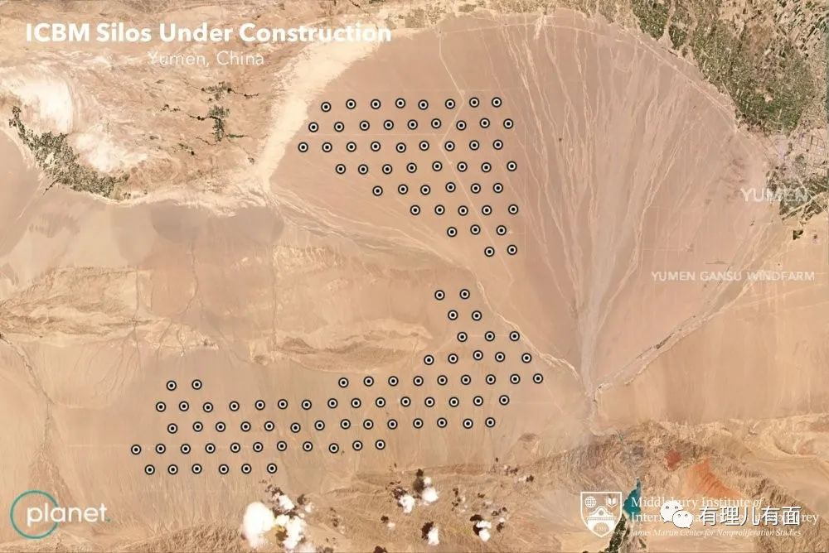

美西方自己造了个谣，然后以谣言为依据，要中国削减核武器？

看来，无中生有，确实是一个西方的传统技艺。

不过，无论怎么样也轮不到你北约来指手画脚啊。

北约全称北大西洋公约组织，该军事组织拥有全世界最庞大的核武器和常规部队，是西方最重要军事力量。1949年由美国、英国、法国提议建立，现有30个成员国，北约军事开支占世界国防开支的70%以上。

北约这个军事巨无霸拥有多少核武器？维基百科收集各国智库数据显示，北约现有核武器约6700枚，拥核国家3个，包括世界唯一超级大国美国。

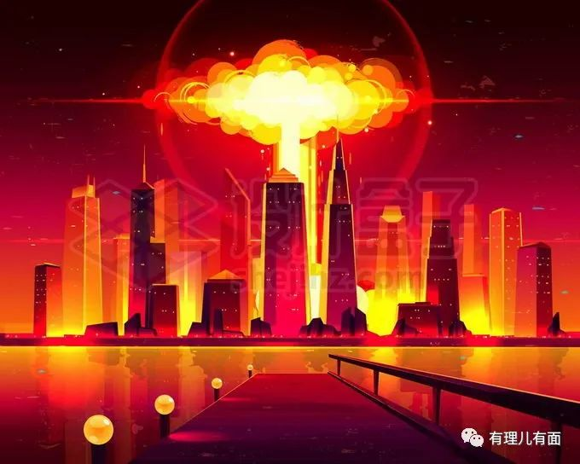

而被他们指责的中国有多少核武器？这个是军事秘密，中国没有对外公布过，反正够用就好。西方军事智库估计中国大约有300多枚，但不管多少，和北约的6700多枚核武器相比，根本不在一个数量级。

北约各仆从国的军队，刚跟着美国灰头土脸的从阿富汗撤走。这种侵略成性的军事组织，拥有世界最大核武库，才是人类的不幸。有理哥也呼吁北约将核武器削减到和中国一个水平，世界就安全多了。

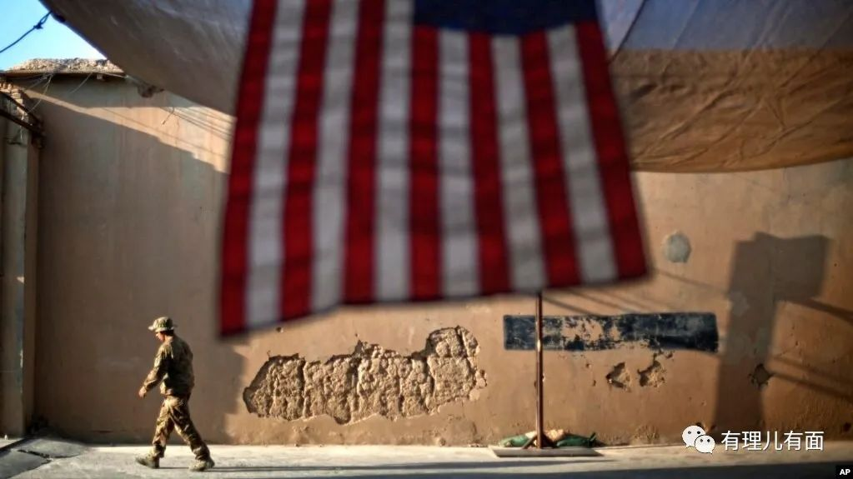

中国人爱好和平，以实际行动履行为地球减排的承诺，建设风力发电站开发新能源，一个有益于全人类的建设，竟然也能被西方拿来污蔑中国，真是欲加之罪，何患无词。

美西方总习惯编制谎言，欺骗其他国家和人民，如果听信了这些谎言，会如何呢？我们来看个例子。

1991年东欧剧变，苏联解体。乌克兰作为继承苏联遗产第二丰厚的国家，拥有欧洲最好的黑土地平原，欧洲第二大的辽阔国土，以及6000多辆坦克、1500架飞机、350艘军舰。最重要的是，乌克兰还拥有1270枚核弹头、2480枚战术核武器、25架战略运输机等等。而且，它还继承了苏联时代大约35%的军工产能，军工企业多达3594家，其中包括两座主要的洲际导弹生产厂、安东诺夫飞机设计局、黑海造船厂等世界著名军工企业。

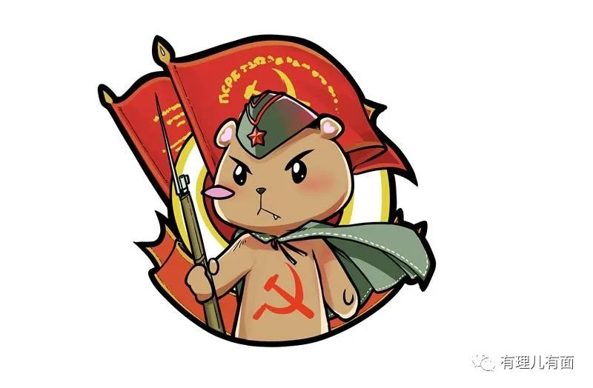

也就是说，除了有核武器，乌克兰还有把核武器投放出去的能力和军工生产能力。

刚成立的乌克兰，立即就成为世界上举足轻重的第三大拥核国家。

这时候西方跑过来告诉乌克兰，你拿着这些核武器是威胁世界和平，有我们保护，谁都不会欺负你。核武器平时还要维护，对你经济发展造成严重负担，你不如把核武器都销毁了，到时候我们全力援助你。大家都是民主社会，你要相信我。

西方政客也给乌克兰举了两个例子。你看瑞士、卢森堡这种国家也没有核武器，也过得很好。但是政客没告诉乌克兰，这些国家是因为有世界最强核武组织北约罩着。而在还没有北约的一战、二战时期，卢森堡一样被德国侵略。而瑞士因为有一定军事实力，且地形多山不利于德国装甲部队，权衡利弊之后，纳粹德国打算打趴英法后再回来收拾它，谁知道自己就被打趴下了。

很傻很天真的乌克兰，真的相信了西方骗人的嘴。

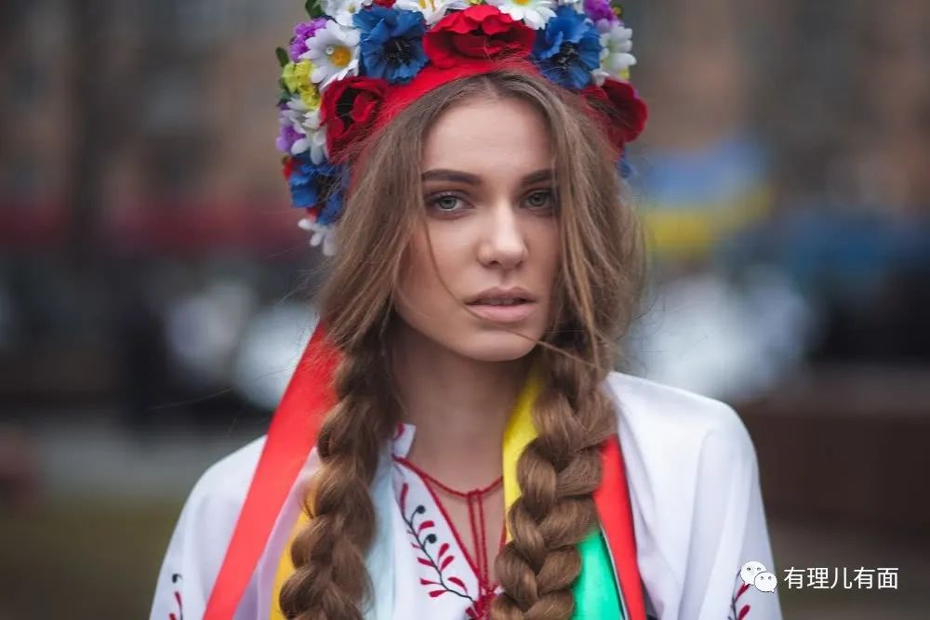

乌克兰决定“成为未来的永久中立国……秉持三项无核原则:不接受、不提供、不运进核武器……”。（1990年乌克兰国家主权宣言）

永久中立国，那是因为你有实力才能中立，而不是嘴巴上说想中立就能中立。

按照西方开出的药方，乌克兰开始了大规模的裁军和核武器销毁。1994年1月14日，美俄同乌克兰在莫斯科签署了《关于销毁乌克兰境内全部核武器的三方协议》。根据协议，乌克兰要在7年内将所有核武器运往俄罗斯销毁。从2001年开始，乌克兰正式成为一个无核国家。西方的援助的确来了一点，但是远比承诺中的少许多。而西方资本却同时利用休克疗法，借着乌克兰买办的白手套，大量鲸吞原属于乌克兰人民的国有资产。

2014年，西方资本发现由一人一票选出的乌克兰总统不符合其利益，便在乌克兰策动了颜色革命。西方NGO组织给示威者发钱反政府，甚至明码标价：参加抗议每天30美元，阻碍警察的人盾每天50美元，带上武器冲击警察的每天100美元……有没有很眼熟？其实，五年后的2019年如出一辙的戏码又在香港上演。

没错，就是美国中情局同一套颜色革命教材教出来的。

结果是亲美派上台，这场“革命”似乎开出了“胜利之花”。

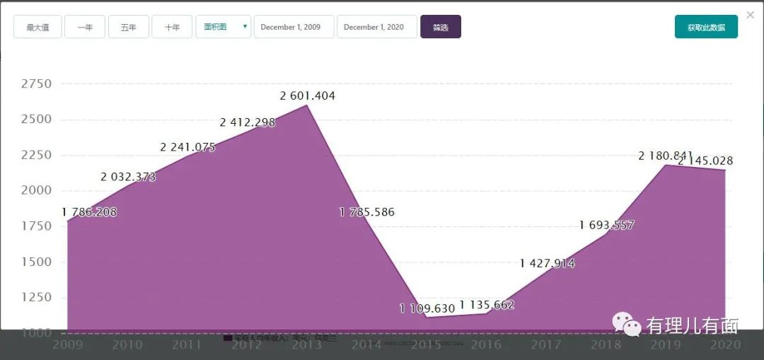

这场颜色革命很成功，总统逃亡俄罗斯，绰号“糖果大王”的西方资本代言人波罗申科成为新总统。接下来乌克兰经济却极度恶化，迅速通货膨胀，人均收入跌至历史最低值。除了经济困难，乌克兰丢掉了曾经的国土克里米亚，而东部也陷入了内战，东部两个州（顿巴斯地区）则宣布脱离乌克兰独立，成立顿涅茨克和卢甘斯克两个共和国，东部其他州也陷入事实独立。可以说乌克兰政府能控制的土地，少了大半。

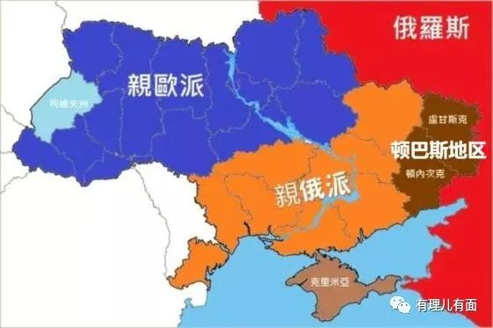

乌克兰按照西方开出的药方实现了一人一票的“民主”，选出来的总统西方不喜欢就再“民主”一次，怎么样都让符合西方利益的上。现在国家分裂了，你们要快来救我呀！

美国看看英国，英国看看法国，法国看看德国，交换了一下眼神，作出决定：拒绝乌克兰加入北约和欧盟，因为你有领土纠纷，现在不许加入。

乌克兰：……

乌克兰无核化之后，分裂的只是国土吗？不，还有愈加贫困的人民。

2020年乌克兰人均GDP3750美元，2020年中国人均GDP1.05万美元。曾经的世界级的超级核大国公民，现在GDP只有发展中国家中国人均的三分之一，沦为欧洲最穷国家。

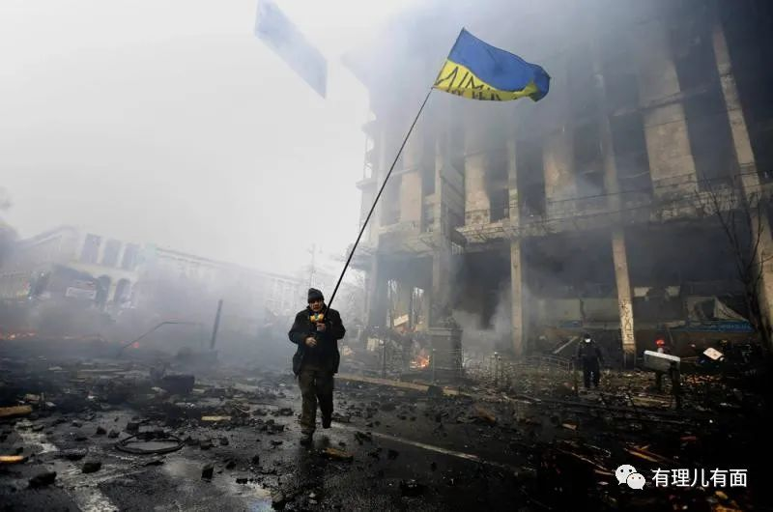

为了获取外汇和增加财政收入，乌克兰政客甚至盯上了本国高挑白皙的女性。

政客是逼良为娼吗？你太单纯了。

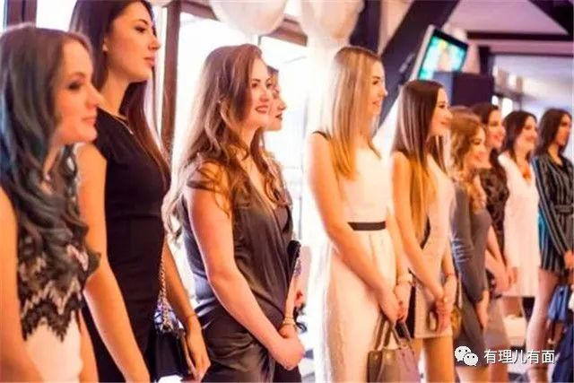

当年日本也只是给驻日美军送女人，顶多算送妓女，而乌克兰政客直接把本国女性的子宫卖了。亲西方的新政府上台后，为获取外汇和财政收入，大幅度降低了代孕行业的政策成本，让乌克兰女性用自己的子宫为欧美西方人代孕。在世界上大部分国家都不合法或者灰色产业的代孕行为，因为买办政客的无耻，在乌克兰一时极为发达，乌克兰女性被公开挑选，价格低廉。代孕，终于成为了乌克兰政府赚取外汇的一大来源。

而乌克兰也从此获得欧洲子宫的“美名”。

欧洲粮仓沦落为欧洲子宫，虽说有各种原因，但是乌克兰失去了核武器是其中一个重要因素。在列强面前失去了自保的最后一点能力，之后不管如何躺平，也摆脱不了被欺负的命运了。



国虽大，好战必亡；天下虽安，忘战必危。

前面一句，送给霸权主义北约。虽然你们是世界最强大军事组织，但四处扩张侵略，最后亡的必然是你们这些侵略者。

后面一句，留着提醒国人。我们没有生活在一个和平的时代，只是生活在一个和平的国度。国家和平，是因为我们有无数最可爱的人，有可依赖的大国重器，才能直面敌人的枪炮绝不退缩，将中国老百姓保护在身后。

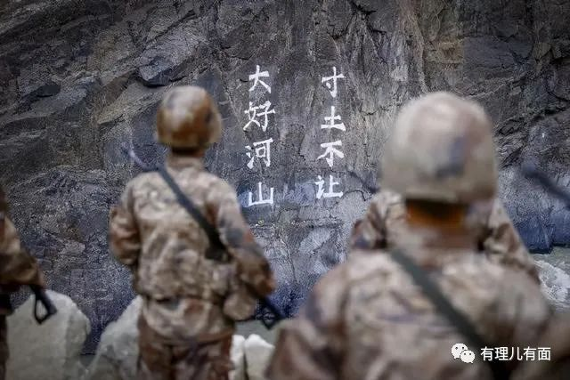

**图片来自网络**





**关注公众号：**

**有理儿有面**

**理   性｜   揭   秘｜   探   讨**







有里儿有面

**微信扫一扫赞赏作者** **赞赏**

已喜欢，对作者说句悄悄话

取消

**发送给作者**

**发送**

最多40字，当前共字

 人赞赏

上一页 1/3 下一页

长按二维码向我转账

受苹果公司新规定影响，微信 iOS 版的赞赏功能被关闭，可通过二维码转账支持公众号。

### 精选留言

用户设置不下载评论